Gallo presenta “Aquí estamos hechos de esta pasta”; una nueva plataforma de marca más auténtica y cercana, de la mano de MONO
- Bajo el claim “Aquí estamos hechos de esta pasta”, Gallo refuerza su liderazgo en el mercado de alimentación, poniendo en valor la calidad y el origen local de sus productos que han sido el factor diferencial de la marca durante casi 80 años

- “Gallitos” es la primera campaña que la marca lanza bajo esta nueva plataforma de comunicación, inspirada en la tendencia española de presumir de nuestras habilidades culinarias

- La campaña ha sido desarrollada por la agencia creativa MONO, que acompaña a Gallo en esta nueva etapa de comunicación, apostando por un tono más cercano y auténtico que busca conectar con el consumidor
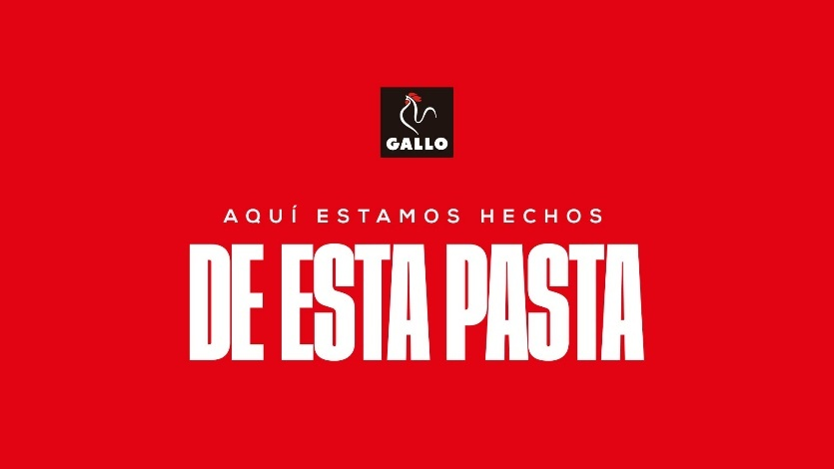

Barcelona, 8 de abril de 2025 – Grupo Gallo presenta su nueva plataforma de comunicación “Aquí estamos hechos de esta pasta”, que englobará de ahora en adelante la comunicación de todos sus productos de forma transversal, redefiniendo así la visión estratégica de la marca de cara a los próximos años.
Un cambio de tono que consigue volver a conectar con el espectador, con una comunicación mucho más cercana, humana y simpática, que revitaliza la marca y utiliza el humor, como refleja esta primera campaña “Gallitos”, de presentación de la plataforma.
El objetivo de la campaña es reforzar el liderazgo de Gallo en el mercado de alimentación, destacando el origen y la calidad superior de sus pastas, caldos o harinas, como atributos diferenciales, además de su conocimiento del consumidor y familias españolas. Todos sus productos son fabricados en España y son elaborados con las mejores materias primas de origen local, garantizando así la excelencia y el sabor auténtico en cada plato. Esta conexión con lo local ha sido el principal factor diferencial de la marca durante casi 80 años.
Desde la agencia MONO nos explican el proceso de creación de la plataforma de comunicación:
“Cuando nos enfrentamos al reto de redefinir la estrategia de marca de Gallo, tuvimos muy presente el hecho de que Gallo es una de las marcas más reconocidas de España, presente en 13 millones de hogares y casi 80 años de historia. La ambición de negocio de la compañía de reforzar su liderazgo nos daba la oportunidad de redefinir la comunicación estratégica de cara a los próximos años y plasmarla en una nueva plataforma de marca”.
Aquí estamos hechos de esta pasta, recoge dos puntos de vista. Reivindica la calidad superior de los productos Gallo elaborados en España, con las mejores materias primas de origen local y recoge el componente humano y actitudinal del consumidor, al que la marca lleva años acompañando sin parar de innovar con nuevos productos que se adaptan a nuestra dieta y forma de ser. Un reposicionamiento que no es solo transformar la comunicación, si no redefinir la percepción de valor.
Gallo presenta “Gallitos”
“Nos parecía clave redefinir la forma de comunicar de la marca y dar el paso de dejar atrás una comunicación más funcional, para empezar a construir una marca con una narrativa y una personalidad propia”, afirman desde MONO.
Cocinando nos ponemos Gallitos, es el punto de partida de la primera campaña de lanzamiento de esta plataforma, que responde a un insight muy nuestro, que es lo que nos gusta presumir de nuestras capacidades culinarias y el rol natural que ocupa Gallo.
Esta campaña, que destaca por un tono mucho más fresco y emocional, pretende llegar a nuevas audiencias, y muestra una gran variedad de situaciones en las que todos pueden sentirse reflejados de una u otra manera. Ese retrato cotidiano de los ¨gallitos y gallitas¨ que nos rodean ha dado mucho juego en este primer spot que incluye diferentes versiones realizadas con pastas, harinas y caldos, además de comunicar los nuevos formatos de pasta clásica a 1€.
“Gallitos no es solo una campaña, sino el inicio de una nueva etapa para Gallo, enfocada en conectar con los consumidores desde la autenticidad y la cercanía, poniendo en valor la calidad y el origen local de nuestros productos, dentro de una plataforma de comunicación que servirá como concepto global para futuras iniciativas que iremos lanzando, y que estamos seguros que gustará tanto al público que lleva acompañándonos toda una vida, como a los nuevos consumidores que nos acaban de descubrir”, asegura Chelo Domínguez, CMO de Gallo.
Nuevos formatos “Gallo 1€”
El spot hace referencia a diferentes variedades de producto de Gallo, y entre ellas, se incluye una mención de “tu pasta favorita a 1€” en alusión a los nuevos formatos de pasta clásica que ha lanzado la marca, en una clara apuesta por democratizar sus productos más icónicos y hacerlos más accesibles para los consumidores.
“Gallo 1€” incluye tres de sus principales referencias de pasta: Fideo nº 0, Pluma 6 y Spaghetti nº 3. Estas variedades pasan de 450g a 400g, permitiendo reducir su PVP Recomendado por unidad de 1,39€ (3,09€/kg) a solo 1€ (2,50€/kg), manteniendo la calidad de siempre. La campaña contará con un plan de medios con inversión en TV (lineal y conectada), Digital, Redes Sociales y PDV. Ya es posible ver el video de presentación de la campaña en el siguiente enlace (45”): https://youtu.be/XfpjN_PU5Uw
Para visualizar el spot de gama “Gallo 1€”: https://youtu.be/IX2ra27bTOM

FICHA TÉCNICA
Campaña: Gallitos
Anunciante: Grupo Gallo
Directora de Marketing: Chelo Domínguez
Equipo de Marketing: Adriana Blanch, Julia Sala, Montse Santafé, Paula Félez, Sofía Rodríguez, Laura Velasco

Agencia creativa: MONO
CCO: Bitan Franco, Sito Morillo
CEO: Jorge Fesser
Equipo creativo: David Manzano, Juan Delgado
Directora de Cuentas: Ainara Izar de la Fuente
Planificación Estratégica: Adrián Mediavilla
Producer: Chapi Calvo
Productora: Bosalay Producciones
Realizador: Toño Mayor
DOP: Daniela Cajias
Executive Producer: Felipe Salas / Pablo Zorrilla
Estudio de Sonido: La Panadería
Música: Juanma del Saso
Estudio Postpro Imagen: Bosalay
Locutor: Miquel Roldan
Agencia de medios: IPROSPECT (DENTSU)
Managing Director: Marta Pasamón
Directora Servicios al cliente: Nuria de Mesa
Directora de Cuentas: Natalia Alonso
Directora Digital: Irene Iglesias
Delivery Executive: Patricia Cerrada

Agencia digital: Iboo
CEO: Nacho Giner
Dirección de cuentas: Miriam Juan
Ejecutivas de cuentas: Sara Tapia, Cristina Raigón
Dirección Creativa: Humberto Torcal
Equipo creativo: Carla Forment, Mariona Camps, Ana Andreu, Sara Gutierrez, Sonia Ruiz
Social Media Manager: Maite Galindo

Gallo, líder de pasta en España
Grupo Gallo se ha consolidado como el líder del mercado español en pasta seca, salsas y harinas, siendo el único fabricante nacional en estos sectores. La compañía ofrece una amplia gama de productos, con recetas adaptadas a los gustos de los consumidores españoles. También, destaca en la producción de pan rallado, opciones sin gluten y desde hace dos años, en la fabricación de caldos 100% naturales, además de comida asiática bajo la marca Ta-tung. Con casi 80 años de historia, Gallo ha sido un referente para las familias españolas, siempre comprometido con la innovación, la sostenibilidad y la calidad, valores que han sido fundamentales para su crecimiento y éxito en el mercado.

Sobre MONO Madrid
MONO Madrid es una boutique creativa independiente fundada en 2019. Con sus campañas consiguen acercar las marcas a la gente y a la cultura, con un tono fresco y cercano, y resultados de negocio con alto impacto y notoriedad. Suyas son campañas como el rebranding de Correos, ¨Porque tú, Porque te¨ de Banco Santander o ¨Lo hecho, hecho está" de Wallapop. Galardonada como ¨Mejor Agencia Creativa¨ en los Premios Ondas en 2020 & 2022, consiguió su tercer Ondas en 2024 con la campaña de Movistar Prosegur Alarmas. En 2024 fue la segunda agencia más premiada en los Premios Nacionales de Creatividad, así como segunda agencia más premiada en los Premios Eficacia en 2023 con trabajos con VIPS | Grupo Alsea, Correos, Wallapop y Uber. En 2024 se hizo con el ansiado Oro a Mejor Construcción de marca por su trabajo con Wallapop. Se encuentra además en el Top 5 agencias creativas independientes mejor valoradas y más atractivas según el ranking de la consultora Scopen.
Su trabajo ha sido además reconocido por el Club de Creativos en los Premios Nacionales de Creatividad, siendo finalista a Gran Premio en 2024, en el Festival Iberoamericano El Sol (con Oro en las categorías de Estrategia y Desarrollo Sostenible) o en los Inspirational de la IAB. En la actualidad MONO cuenta con una plantilla de 25 personas y opera desde Madrid para clientes nacionales e internacionales como Gallo, Movistar Plus+, VIPS, Mahou, COPE, Uber o Movistar Prosegur Alarmas.

Para más información de prensa:
ATREVIA
Paola Díaz- 644 881 201 pdmatias@atrevia.com
Joan Cascante- 673 33 98 15 jcascante@atrevia.com
Lluïsa Barrera- 646 493 363 lbarrera@atrevia.com

